**Консультация для родителей: «Значение сказок в развитии ребенка»**

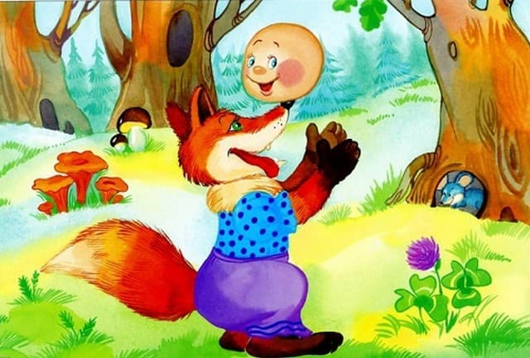У каждого человека есть своя первая и самая любимая сказка. Сказка, которую мы проносим в своем сердце через всю жизнь. И у каждого она разная. А почему? В чем здесь глубинный смысл?

В каждой прочитанной нами сказке, можно найти, как и полный перечень человеческих проблем, так и пути и способы их решения. Подсознательный выбор сказки отражает проблематику личностных моментов в жизни человека, их стремлений и убеждений.

Сказки не так просты, какими кажутся на первый взгляд - они похожи на многослойный пирог. В детстве мы видим первый слой, он является самым понятным, а с возрастом нам открывается более [глубинный смысл вложенного замысла в сказку](https://psichologvsadu.ru/skazkoterapiya/skazki-dlya-skazkoterapii). И чем короче сказка, тем больше она имеет объем вложенной в нее информации. А в таком случае сказки не менее нужны родителям, чем их детям.

**Какие уроки можно из этой сказки вынести и чему научить ребенка**, рассказывая ее:

1) *Не терять чувство самоконтроля*. Всегда можно найти выход из ситуации и противостоять тому, кто оскорбляет: позвать на помощь друзей, проявить хитрость.

2) *Не доверять первому встречному*. В жизни встречаются разные люди, как доброжелательные, так и наоборот. На всякий случай, всегда нужно быть на все готовым, ведь не всегда нехорошие люди прямо и откровенно дают понять: «Я тебя съем!» Большинство, в отношении к вам, могут поступить, как хитрая Лисичка, усыпить вашу бдительность лестью и искусно сыгранной добротой.

3) *Выбирать правильный путь в жизни*. Об этом стоит с ребенком говорить в самом конце. У каждого человека есть свои способности, это является признаком назначения каждого в этом мире. И, безусловно, сделав правильный выбор профессии - человек сможет реализовать свои таланты в жизни, а своими успехами приносить большую пользу себе, родным и обществу, и получить от своей профессиональной деятельности еще и удовольствие. Самоутвердиться.

*4. Развитие речи и словарный запас.* Для успешного обучения в школе, дети должны развить связную речь.В этом способствует чтение, пересказ и обсуждение сказок. Дети развивают воображение, словарный запас, речь.

[Рекомендации родителям](https://psichologvsadu.ru/rabota-psichologa-s-roditelyami)

- Не пытайтесь заменить чтение сказки на просмотр мультфильмов. Даже при большой занятости найдите время для чтения в кругу семьи или перед сном.

- Перед тем, как читать незнакомую сказку сыну или дочери, быстро пробегите ее глазами. В современных интерпретациях можно встретить, например: «... и разорвал его на тысячу мелких кусочков». Это уже слишком. Поэтому, в таком случае можно заменить эту сказку на другую, или некоторые действия главных героев заменить на более мягкие, которые не отражают проявлений агрессии и различного негативизма.

- Не стоит читать грустные сказки ребенку на ночь. Потому что тяжело будет представить, что ребенку может присниться после такой сказки.

- После прочтения сказки обсудите ее, предложите пересказать сюжет используя иллюстрации, рассказать понравившиеся или запомнившиеся моменты сюжета сказки.

Учитель-логопед: Малькова О.В.